XF-106PD注射泵
使 用 说 明 书

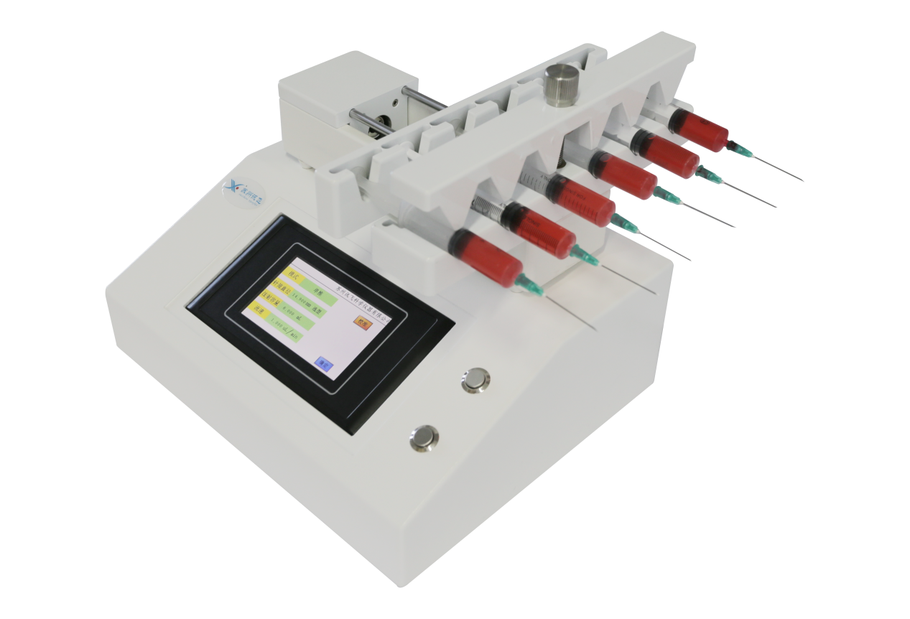

苏州讯飞科学仪器有限公司
Suzhou Xunfei Scientific Instrument Co.Ltd.
地址：江苏省苏州市张家港市长兴中路8号
邮编：215600
销售电话：0512-56731357

！警告：
拆开包装后，请详细按照装箱单检查配件，如有缺失，请联系销售商。在使用本产品以前，请详细阅读本使用说明
1. 使用和产品配套的电源线
2. 推块和端块之间存在挤压危险，泵运行时不要把手指放到推块和端块之间
3. 在使用注射器时由于推拉过度，可能会导致液体溢出，这时会对人体或设备产生伤害，请谨慎操作！
4. 当液体溢出到执行机构上，应立即关闭电源，待液体重新晾干后再重新上电
5. 设备出现故障应及时与销售商或厂家联系，切勿自行打开机壳
6. 请谨慎插拔控制器与执行单元之间的连线，切勿损坏插头
7. 如果电源或插头有磨损或者其他损坏，请拔下电源插头
8. 安装外控设备前，请将控制器电源关闭
9. 此泵没有在FDA注册，不能用于人类的临床实验

规格表
注射泵类型 | XF-106PD
通道数量 | 6
适用注射器类型 | 0.5ul-200ml
最大行程 | 140mm
每微步距离 | 0.000155ul
每微步注射量 | 0.13uL  (50mL 注射器)
流量范围 | 1.35pL/min-238ml/min
每微步注射距离 | 0.00198438um
线速度范围 | 0.00001583mm/s-17.33mm/s
步速范围 | 0.002533Step/s-6933Step/s
工作模式 | 推拉/单推循环
线性推力 | >75lbs
控制精度 | 当>30%满行程时，控制误差≤±0.1%
控制及显示 | 4.3寸液晶多彩触摸屏
工作环境 | 温度 5-40℃，相对湿度<80%
电压 | DC18V-DC36V
外形尺寸 | 250*80*55(mm)
重量 | 2.5kg

简介
该注射泵广泛用于化学反应注射实验、长时间动物药物注射实验及其他实验室微量注射实验等。内置4.3寸（480*272）液晶触摸屏装置，操作简单直观。可同时装卡规定范围内不同规格的注射器，适合高精度的液体注射。
概述
可选择工作模式；可从列表中选取注射器或直接输入注射器的内径参数；可直接输入注射液量；可直接输入注射流速。当所有工作参数设定完毕，点击确定按钮跳转到运行界面，按运行按钮，注射泵开始运行，可通过进度条、运行时间等参数显示运行状态。
- 工作模式
单推、单拉、单推循环
- 注射器内径
- 在列表中查找
点击选型按钮，跳转至注射器型号选择画面，该画面包含了国内外常用的注射器厂家的产品型号参数。一旦选定了某个注射器，该注射器的内径值将会自动地输入到内径显示框里。
- 注射器内径输入
若使用的注射器型号选型画面中没有，则可以通过游标卡尺测量并直接输入注射器的内径值。
- 注射容量
可以设置注射的目标容量。当达到目标值时注射泵自动停止动作。
- 流速
可设置注射的流速参数。
- 掉电记忆功能
EEPROM保存设置参数，重新上电后无需重新设置。
- 注射容量和流速单位
容量单位(mL、uL)、流速单位(mL/sec、mL/min、mL/hour、uL/sec、uL/min、uL/hour)可设置。
- 校准：通过校准程序可以得到更精确的注射参数。
安装注射器
注射器安装请参考下面XF-106PD注射器安装：
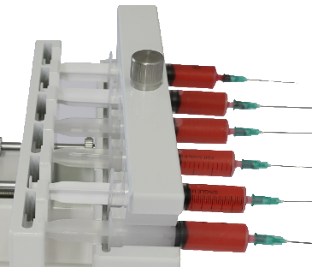
XF-106PD注射器安装示意图

第1 步：连接电源DC24V，打开电源开关启动系统；
第2 步：松开压块，放入注射器，并压紧注射器如上图；
第3 步：通过快进、快退按钮移动注射器推进机构；使之贴紧活塞。
第4 步：旋紧活塞夹紧机构，压紧活塞。

操作说明

- 参数设置界面
包括工作模式、注射容量、流速、内径等参数选择，泵的校准操作。常规界面操作简单直观。
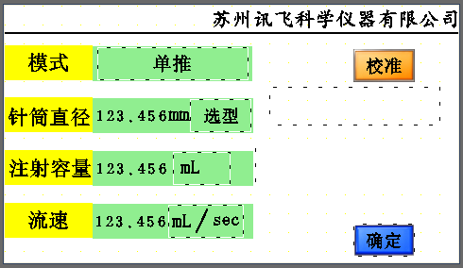
(1)模式设置：
模式选择单推按钮，跳转至模式选择界面。注射泵的工作模式共有三种，分别为：单推、单拉、单推循环。
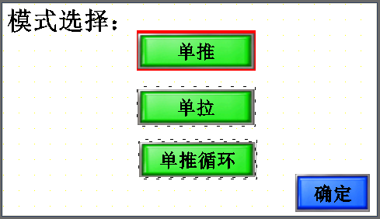
- 其中点击单推循环按钮，出现界面如下图所示：
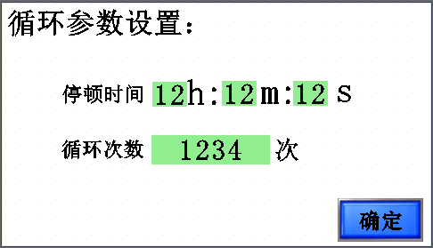
可设置循环次数和停顿时间。
(2)注射器内径设置：
该项设置有两种方法。方法一：点击内径数据显示框，弹出键盘，输入相应数字，完成内径参数的手动输入设置。

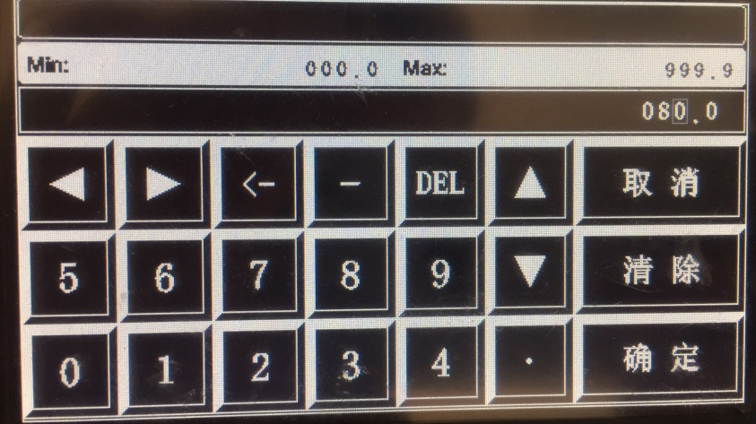

方法二：可点击【选型按钮，弹出注射器厂家品牌选择界面。界面有两个。

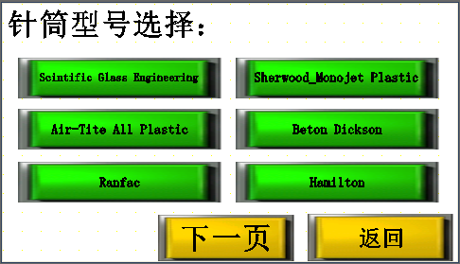
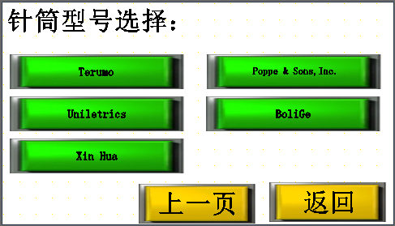
各按钮显示的是注射器厂家的英文名称，点击按钮，跳转至该厂家生产的各种不同类型的注射器参数界面。以厂家Xinhua为例，点击【xinhua】，跳转至Xinhua厂家注射器界面。
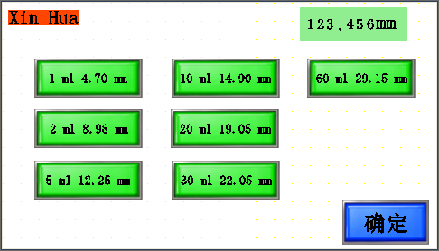

点击【1mL 4.70mm】，则注射器内径显示框中显示该1ml容量的注射器的内径参数，单位为mm。点击【确定】按钮，跳转回参数设置画面。
(3)注射器容量设置：
点击注射器容量数据显示框，跳出键盘，手动输入容量值。
点击注射容量单位按钮【mL】，跳转至容量单位设置界面。可点击【mL】和【uL】按钮，选择注射容量单位。
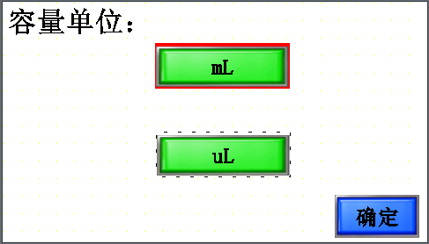
(4)流量设置：
点击注射器流速数据显示框，跳出键盘，手动输入流速值。
若设置的流速超过该型号注射器的流速极限值的话，画面会弹出超限报警警示条，提示用户已超限，需重新设置流速。
分别点击流速单位【mL/sec】按钮，跳转至流速单位设置界面。
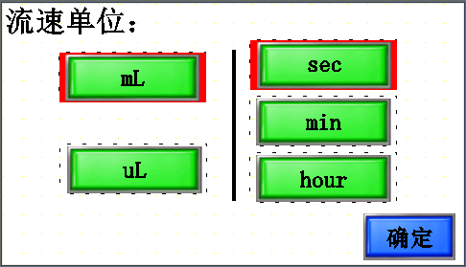
点击相应的单位按钮，设置合适的流速单位。两个按钮综合一共可设置6种单位，分别是：mL/hour，mL/min，mL/sec；uL/hour，uL/min，uL/sec。
(5)校准：点击【校准】按钮，跳转至校准界面
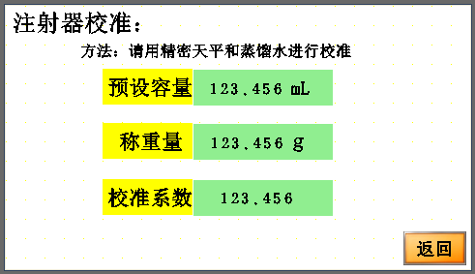
- 运行界面：
在参数设置界面，点击【确定】按钮，跳转至运行界面。
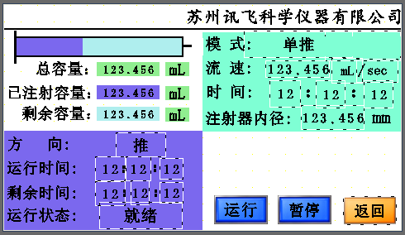
在运行界面，注射泵内部处理器先进行参数计算及存储，待运行界面中运行时间和剩余时间分别显示为“0:0:0”，运行状态为“就绪”时，则表明数据处理完毕，可点击运行按钮，注射泵开始按参数设置的模式进行工作。
以下介绍运行界面显示的参数及意义：
- 进度条：若方向为推，则进度条一开始为蓝色，点击运行按钮，浅绿色色块由左至右逐渐充满进度条，若方向为拉，则进度条一开始为浅绿色，点击运行按钮之后，蓝色色块由右至左逐渐充满进度条，整个过程模拟实际注射器液体注射的进度。
- 总容量：表示当前注射器要注射的液体总容量。
- 已注射容量：表示当前注射器已注射的容量。在运行过程中，剩余容量和已注容量显示框会随着注射的进程实时显示容量值。
- 剩余容量：表示当前注射器针管中剩余的容量。
- 方向：表示该注射泵的执行机构此刻的工作方向，有推和拉两种。
- 运行时间：表示注射泵实时注射的时间，从0:0:0开始计时。
- 剩余时间：表示注射泵中的液量还剩多少时间能完成注射。
- 运行状态：表示目前注射泵的工作状态。在参数设置画面点击确定之后，注射泵内部处理器进行参数计算与存储，完成之后状态显示为“就绪”。若点击【运行】按钮，则状态显示为“运行”，若点击【暂停】按钮，则状态显示为“暂停”，若注射泵按照已设置的参数及模式完成注射，则状态显示为“完成”。
- 模式：表示注射泵当前的工作模式。有推、拉二种。
- 流速：表示注射泵当前的注射速度。
- 时间：表示注射泵完成当前注射任务所需的总时间。
- 注射器内径：表示注射泵选用的注射器内径参数。
按钮一共有三个：【运行】、【暂停】和【返回】。
- 运行：点击【运行】按钮，注射泵开始按照设置的参数和模式开始注射。
- 停止：点击【暂停】按钮，注射泵暂停注射。
- 返回：点击【返回】按钮，跳转至参数设置画面，可重新设置注射参数和 模式。

附表：

- 标准注射器内径表
“Air—Tite”All Plastic |  |  |  | Ranfac
1.0cc |  | 4.70mm |  | 2cc |  | 9.12mm
2.5cc |  | 9.70mm |  | 5cc |  | 12.34mm
5.0cc |  | 12.48mm |  | 10cc |  | 14.55mm
10cc |  | 15.89mm |  | 20cc |  | 19.86mm
20cc |  | 20.00mm |  | 30cc |  | 23.20mm
30cc |  | 22.50mm |  | 50cc |  | 27.60mm
50cc |  | 28.90mm
XinHua |  |  |  | Becton Dickson
1ml |  | 4,70mm |  | 0.5cc |  | 4.64mm
2ml |  | 8.98mm |  | 1cc |  | 4.64mm
5ml |  | 12.25mm |  | 2.5cc |  | 8.66mm
10ml |  | 14.90mm |  | 5cc |  | 11.86mm
20ml |  | 19.05mm |  | 10cc |  | 14.34mm
30ml |  | 22.05ml |  | 20cc |  | 19.13mm
60ml |  | 29.15ml |  | 30cc |  | 22.70mm
 |  |  |  | 60cc |  | 28.60mm
Hamilton |  |  |  | Popper&Sons,Inc.
10ul |  | 0.46mm |  | 0.25ml |  | 3.45mm
25ul |  | 0.73mm |  | 0.5ml |  | 3.45mm
50ul |  | 1.03mm |  | 1ml |  | 4.50mm
100ul |  | 1.46mm |  | 2ml |  | 8.92mm
250ul |  | 2.3mm |  | 3ml |  | 8.99mm
500ul |  | 3.26mm |  | 5ml |  | 11.70mm
1ml |  | 4.61mm |  | 10ml |  | 14.70mm
2.5ml |  | 7.28mm |  | 20ml |  | 19.58mm
5ml |  | 10.30mm |  | 30ml |  | 22.70mm
10ml |  | 14.57mm |  | 50ml |  | 29.00mm
25ml |  | 23.03mm
50ml |  | 32.57mm
Scientific Glass Engineering |  |  |  | Terumo
25ul |  | 0.73mm |  | 1cc |  | 4.73mm
50ul |  | 1.03mm |  | 3cc |  | 9.00mm
100ul |  | 1.46mm |  | 5cc |  | 13.04mm
250ul |  | 2.30mm |  | 10cc |  | 15.79mm
500ul |  | 3.26mm |  | 20cc |  | 20.18mm
1ml |  | 4.61mm |  | 30cc |  | 23.36mm
2.5ml |  | 7.28mm |  | 60cc |  | 29.45mm
5ml |  | 10.30mm
10ml |  | 14.75mm
Sherwood-Monojet Plastic |  |  |  | Uniletrics
1cc |  | 4.65mm |  | 10ul |  | 0.46mm
3cc |  | 8.94mm |  | 25ul |  | 0.73mm
6cc |  | 12.70mm |  | 50ul |  | 1.03mm
12cc |  | 15.90mm |  | 100ul |  | 1.46mm
20cc |  | 20.40mm |  | 250ul |  | 2.30mm
35cc |  | 23.80mm |  | 500ul |  | 3.26mm
50cc |  | 26.60mm |  | 1000ul |  | 4.61mm
高歌（玻璃注射器）
0.5ul | 0.1mm |  | 50 ul |  | 1.1mm
1 ul | 0.15mm |  | 100 ul |  | 1.6mm
2 ul | 0.2mm |  | 250 ul |  | 2.3mm
5 ul | 0.35mm |  | 500 ul |  | 3.25mm
10 ul | 0.5mm |  | 1000ul |  | 4.61mm
25ul | 0.8mm
KDS Stainless Steel |  |  | KDS Glass
2.5ml | 4.851mm |  | 1ml |  | 4.8mm
8ml | 9.525mm |  | 2ml |  | 6.45mm
20ml | 19.13mm |  | 5ml |  | 12.6mm
50ml | 28.6mm |  | 10ml |  | 15.5mm
 |  |  | 20ml |  | 20.4mm
 |  |  | 30ml |  | 22.9mm
 |  |  | 50ml |  | 27.45mm
Nipro
1ml long | 6.6mm
1ml short | 4.7mm
2.5ml | 9mm
5ml | 13mm
10ml | 15.8mm
20ml | 20.1mm
30ml | 23.2mm
50ml | 29.1mm

（二）标准注射器流量参数表
注射器规格 | 直径  （mm） | 流量范围  uL/min-mL/min
10uL | 0.46 | 0.001-0.045
25uL | 0.73 | 0.001-0.113
50uL | 1.03 | 0.001-0.225
100uL | 1.46 | 0.001-0.045
250uL | 2.30 | 0.001-0.113
500uL | 3.26 | 0.001-0.225
1mL | 4.61 | 0.001-0.045
2.5mL | 7.28 | 0.001-0.113
3mL | 8.59 | 0.001-0.225
5mL | 10.30 | 0.001-0.045
10mL | 14.57 | 0.001-0.113
20mL | 19.05 | 0.001-0.225
30mL | 21.59 | 0.001-0.045
50mL | 28.90 | 0.001-0.113
60mL | 29.15 | 0.001-158.909

备注：此流量表仅供参考。
不同厂家的注射器会稍有不同的限制。

